«Қазақстан Республикасының орта білім беру ұйымдарында оқу-тәрбие процессің ұйымдастыруың ерекшілектері туралы» әдістемелік нұсқау хатында ұсынылған 2021 жылда бастап мектеп театр жобасы №7 мектеп-лицейінде өз орның тапты. Казіргі уақытта мектепте ұйымдастырылған :
- «Көленке театры»
Мақсаты: Оқушылардың туған өлкемізге деген сүйіспеншілігін, сезімдерін ояту. Елі-жерін сүюге, Отанын қастерлеуге, шыншылдыққа тәрбиелеу.
- Сахналық қойылым театры
Мақсаты: Сахналық қойылымдар арқылы мектеп жастағы балаларды шығармашылыққа баулу, байланыстырып сөйлеулерін қалыптастыру, өмірлік оң көзқарастарын тәрбиелеу.
- Саусақ театры
Мақсаты: Көркем әдебиет арқылы балаларға саусақ театры арқылы балалардың тілін, қызығушылығын арттыру және оларды үрдісті ұйымдастыру әрекетіне енгізу.
- Қуыршақ театры
Мақсаты: Балаларды ертегінің айқын образын көрсете білуге, ертегі туралы түсініктерін бекіте отырып, сөйлеу мәдениетін, еркін сөйлеп өз ойларын дұрыс жеткізу арқылы ауыз әдебиетіне деген қызығушылықтарын арттыру.
«Мектеп театр» жобасы аясында атқарылған жұмыстар
№ | Тақырыптары | Театр атауы | Желіге салынған сілтеме,фото материал
1 | «Бауырсақ » , «Үйшік» ертегісі | Саусақ театры | 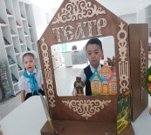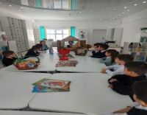  https://m.facebook.com/story.php?story_fbid=pfbid02PM9imicPW8t19ygag5EsH76EKuvh16Rfs5X3WPA8gEFBXmKg6zQac7oKtvRN7TE3l&id=100012867287320&mibextid=Nif5oz
2 | «Үйшік» , «Тhe Bun» ертегісі | Қуыршақ театры | https://m.facebook.com/story.php?story_fbid=pfbid0743i1pPpz2aqTVVBgFuEP9XJNT3Muaa9aoZyiuRJzpokmDFHjUKMJQBS7K5CVyDvl&id=100012867287320&mibextid=Nif5oz  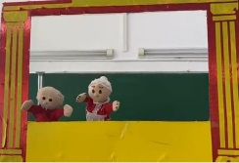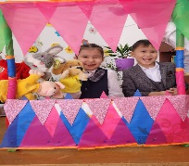
3 | «Балапан қаз», «Тазалық-саулық,байлық негізі», «Алтын күз» | Көлеңке театры | https://m.facebook.com/story.php?story_fbid=pfbid037Q2k8TiG1mafgC1V8KhNyFSF9bLhAZrym4AXWQmDu3y9Un6fZA7KwMv8N8iri3shl&id=100012867287320&mibextid=Nif5oz  